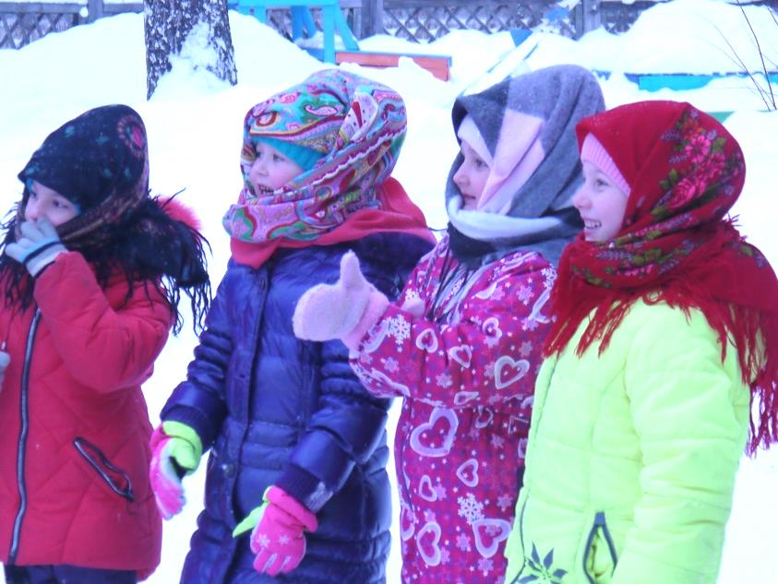

Цынцы-брынцы, балалайка,  
Балалайка, заиграй-ка!  
Тень, тень – потетень,  
Ветер стонет целый день.  
Туна-на, туна-на,  
Ходит по морю волна.

Прозывают меня Шиш,  
Хохол у меня рыж,  
Вас потешу, рассмешу,

С вами поиграть хочу.

Тётушка - Пыхтеиха

**Зимние забавы с Шишом - 2019**

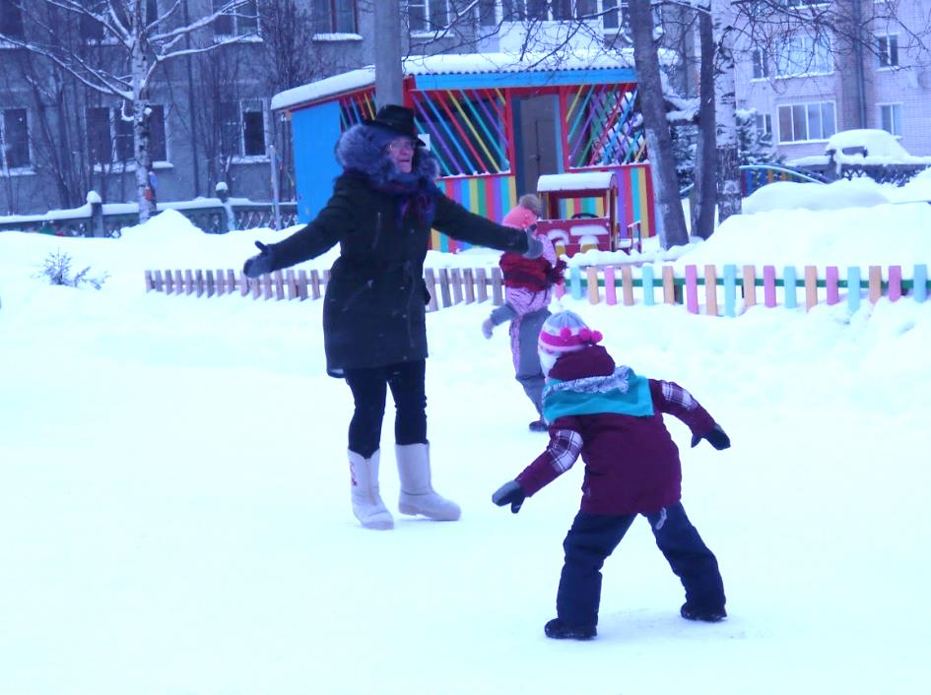

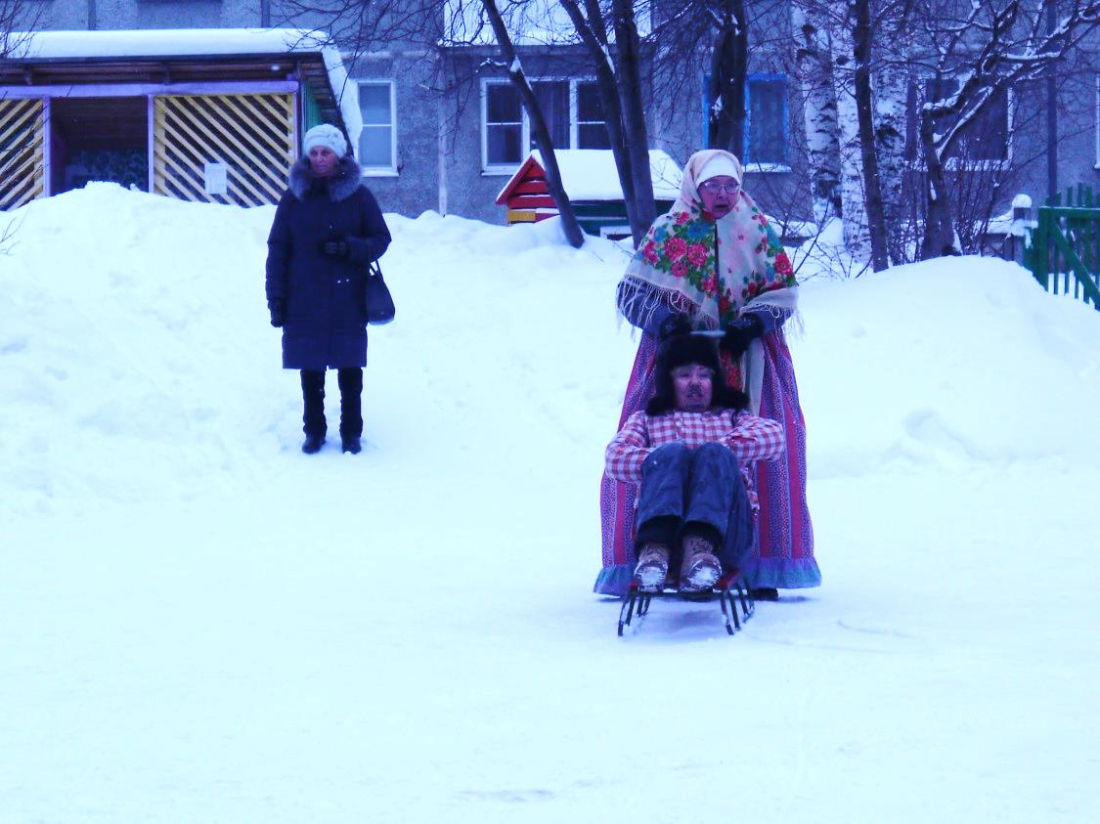

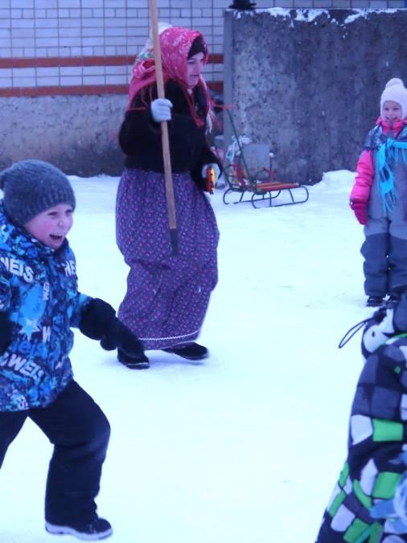

Игра «Дедушка Рожок»

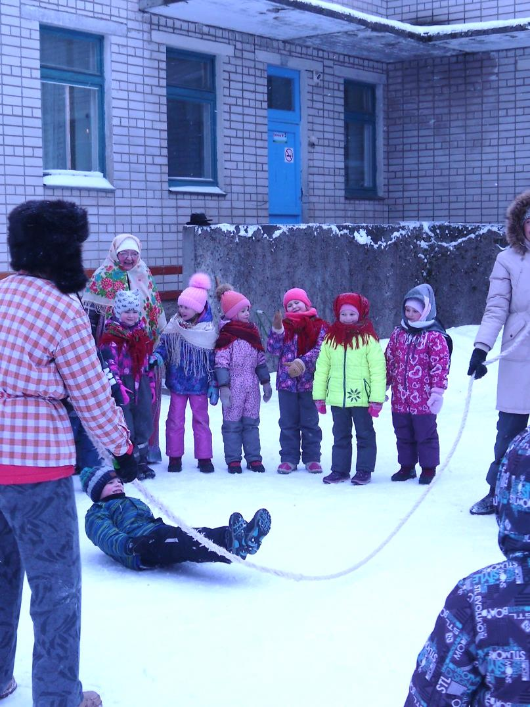

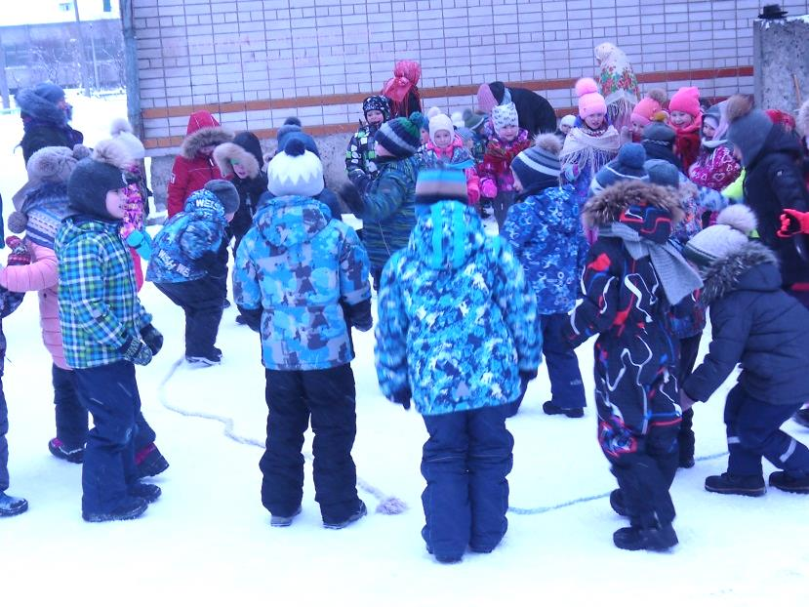

Игра «Колосок»

Игра «Рыбаки и рыбка»

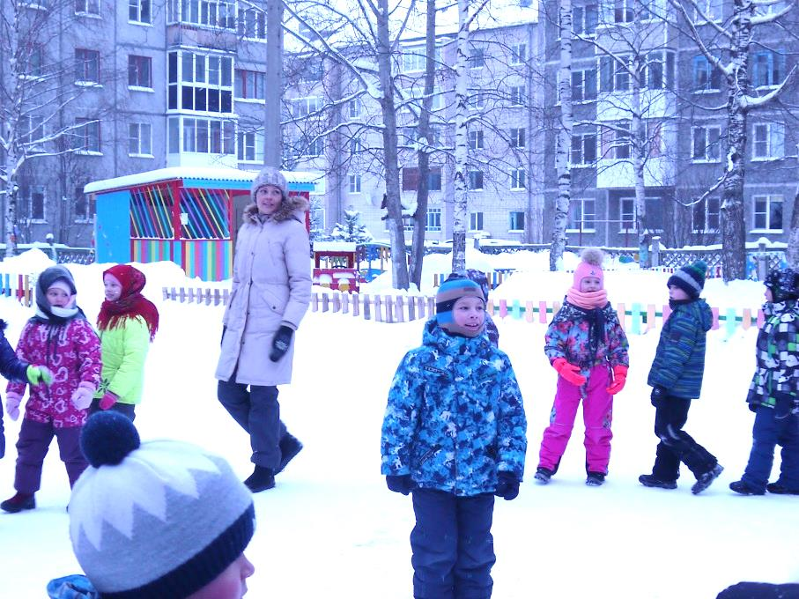

Ой, мороз, мороз, мороз!  
Он хватает нас за нос,   
А мы не боимся, а мы веселимся!

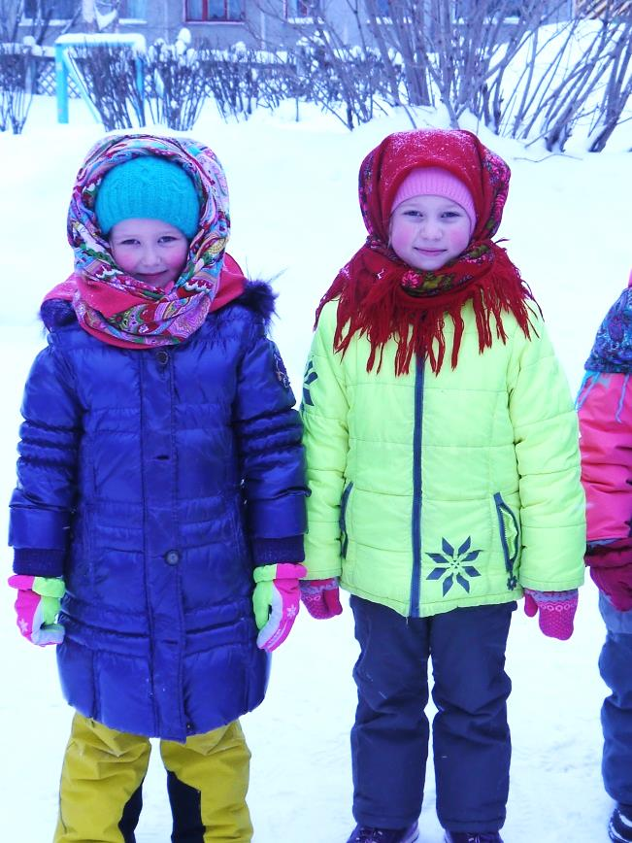

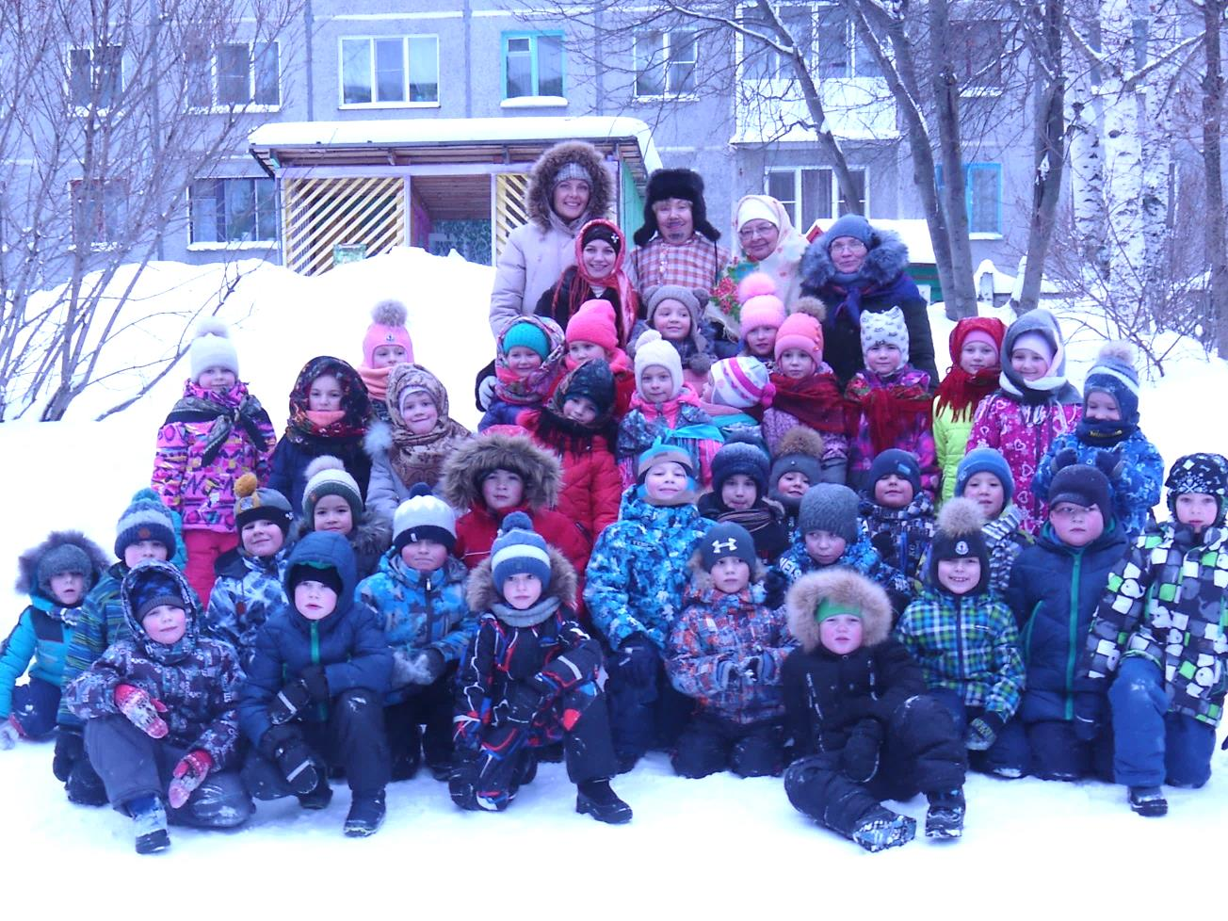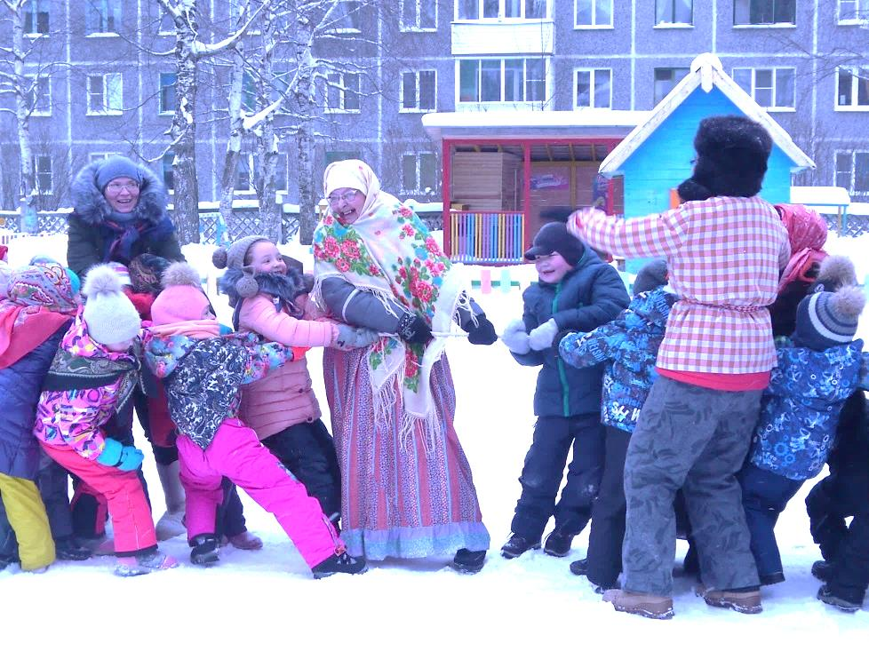

Праздник веселый

Удался на славу!

Всем детишкам

Пришелся по нраву.

Игра «Как у дядюшки Трифона»

Девчат да ребят

Приглашаю на канат!